|  |  |  |  |  |
| --- | --- | --- | --- | --- |
| **№ п/п** | **Наименование разделов и тем** | **Количество часов** | | |
| **Всего** | **Теорет.** | **Практ** |
| **1** | **2** | **3** | **4** | **5** |
| 28. | ЛР №.15. Создание и использование форм для просмотра и ввода данных. Мастер форм. Кнопочная форма. | 2 | 2 |  |

**Тема: MS Access. ЛР №.15. Создание и использование форм для просмотра и ввода данных. Мастер форм. Кнопочная форма.**

**Учебные вопросы**

1. Общее представление о формах
2. Использование Мастера форм
3. Редактирование формы, созданной в режиме Мастер
4. Разработка формы в режиме Конструктор
5. Использование пустой формы
6. Создание главной кнопочной формы БД Access
7. Добавление рисунка в кнопочную форму

**1. Общее представление о формах**

База данных разрабатывается для того, чтобы её содержимым и возможностями пользовались представители различных подразделений организации. Их интересует удобный интерфейс, который позволяет осуществлять просмотр данных, их актуализацию, находить определённые фрагменты с помощью типовых запросов или более интеллектуальных средств. В Access 2010 форма является самостоятельным объектом, который хранится внутри базы. При разработке базы данных следует воспользоваться различными способами создания формы, которые предлагаются на вкладке «Создание» панели Access (Рис. 1).

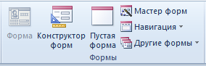

Рис. 1. Средства для работы с формами на панели Access

В зависимости от постановки задачи, разработчик выбирает вариант создания интерфейса пользователя для работы с данными базы. Самым быстрым способом создания форм – использование мастера форм http://pavlov-rags.narod.ru/Accsess2010/HTML_doc/Tema10.files/image002.png, самостоятельное создание формы осуществляется с помощью Конструктора или в режиме Пустая форма. В этих случаях разработчик может использовать элементы управления (кнопки, текстовые окна и другие), подключать макросы или писать программные модули на VBA. При использовании различных вариантов построения формы, имеется возможность включать в неё поля из разных таблиц и запросов.

**2. Использование Мастера форм**

Работа с любым мастером в MS Windows построена по единому сценарию, когда разработчику предлагается выполнить ряд шагов по выбору и размещению необходимых данных, а затем ввести определённые правки в созданный элемент. Поэтому в Access предлагается разнообразие выбора для разработчика. Вспомните задачу, которую решали для канцелярии предприятия - Запрос «Телефоны и должность», который можно превратить в удобный интерфейс.

1.        На вкладке «Создание» панели базы данных щёлкните левой кнопкой мыши по пиктограмме http://pavlov-rags.narod.ru/Accsess2010/HTML_doc/Tema10.files/image002.png.

2.        В открывшемся окне перенесите те поля в правое окно, которые потребуются канцелярии для работы (Рис. 2).

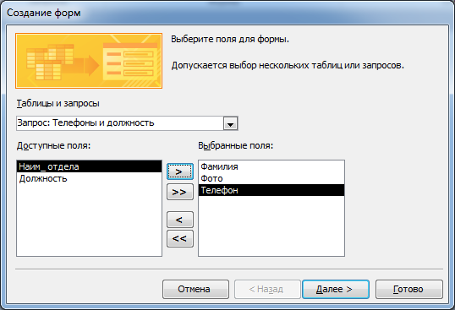

Рис. 2. Создание макета формы с помощью Мастера

3.        На следующем шаге выберите форму представления данных (попробуйте переключать названия видов), перейдя на следующий шаг, задайте имя форме, например, http://pavlov-rags.narod.ru/Accsess2010/HTML_doc/Tema10.files/image004.png, которое отобразится в области переходов.

4.        Запустите форму на исполнение, вы увидите, что сначала появится диалоговое окно, как в запросе, с просьбой ввести должность, а затем все данные будут переданы на форму (Рис. 3). На форме отображаются данные только одной записи, внизу находится окно навигатора, в котором указано количество отобранных записей и номер просматриваемой записи.

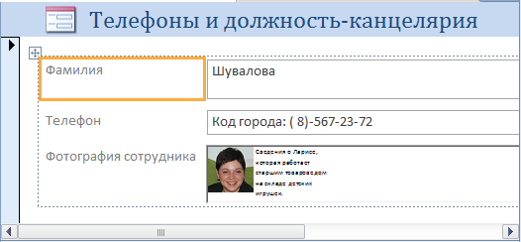

Рис. 3. Форма, созданная с помощью Мастера

            Неудобством использования Мастера форм заключается в том, что все поля, которые были заданы для вывода, оформлены без участия разработчика. Следовательно, придётся входить в режим коррекции для доведения внешнего вида формы до того вида, который удовлетворяет разработчика. Безусловно, удобство использования Мастера заключается в скорости создания формы.

            Часто сотруднику, который пользуется интерфейсом базы данных, выполненного в виде формы, требуются дополнительные средства для быстрого поиска необходимых сведений, такие как: сортировка данных по полям, фильтрация данных, тогда на экран можно вывести форму вместе с таблицей запроса. В таблице запроса можно выполнять, перечисленные ранее операции. Чтобы выдавать на экран одновременно форму вместе с таблицей запроса, на вкладке «Создание» раскройте пиктограмму  http://pavlov-rags.narod.ru/Accsess2010/HTML_doc/Tema10.files/image006.png, в списке выберите строку  http://pavlov-rags.narod.ru/Accsess2010/HTML_doc/Tema10.files/image007.png.  Фантазия разработчика позволяет создавать разнообразные формы с помощью Мастера, но следует помнить, что не всегда удаётся правильно подобрать источники (Рис. 4).

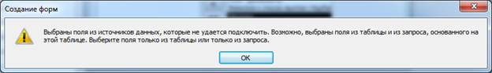

Рис. 4. Сообщение системы с неудачно подобранными таблицами

**3. Редактирование формы, созданной в режиме Мастер**

            Форма, созданная в режиме Мастера, может быть видоизменена, это связано с тем, что разработчика или заказчика не удовлетворяют дизайн, размер шрифта, расположение отдельных элементов, отсутствие гиперссылок или кнопок для управления. Осуществить редактирования формы можно несколькими способами. Во-первых, на этапе разработки, во-вторых, в режиме Конструктора, в третьих в режиме макета. Рассмотрим вариант редактирования формы, созданной в разделе 10.2, в режиме макета.

            Щёлкните правой кнопкой мыши по наименованию формы в области переходов базы данных, выберите из меню строку с командой http://pavlov-rags.narod.ru/Accsess2010/HTML_doc/Tema10.files/image010.png или раскройте список в пиктограмме «Режимы» (на ленте слева), выберите «Режим макета». Сначала придётся выполнить условия запроса (в диалоговое окно ввести наименование должности), а затем будет открыта форма в режиме макета. Обратите внимание, на панели появилась новая вкладка «Работа с макетами форм», в которой отображены дополнительные элементы управления и пиктограмма «Страница свойств» (в правом углу), как показано на рисунке 5.

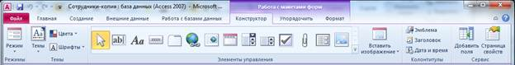

Рис. 5. Панель базы данных с вкладкой «Работа с макетами форм»

            Возможности редактирования формы в режиме макета очень обширные, освоить все приёмы можно только тогда, когда самостоятельно начнёте пробовать варианты, предлагаемые системой. Наша цель – изучить технологию редактирования некоторых фрагментов формы. В следующем  разделе будет идти речь о создании формы в режиме Конструктора, где будут даны рекомендации по редактированию представления данных на форме. Вкладка  «работа с макетами формы» имеет три ярлыка: Конструктор, Упорядочить, Формат. Например, для выделения полей на форме, можно щёлкнуть левой кнопкой мыши по полю, а можно открыть ярлык «Формат», в левой стороне раскрыть список http://pavlov-rags.narod.ru/Accsess2010/HTML_doc/Tema10.files/image013.png, с помощью которого можно выделять поля на форме, а затем использовать все возможности форматирования для изменения, выделенного элемента (Шрифт, Фон, Цвет заливки и т.п.). Ярлык «Упорядочить» содержит ряд функций, которые относятся как ко всей форме, так и к отдельному элементу формы. Ярлык «Конструктор» удобно использовать для изменения свойств форме, группе элементов или отдельному элементу. Для открытия окна свойств, щёлкните по значку http://pavlov-rags.narod.ru/Accsess2010/HTML_doc/Tema10.files/image014.png - Страница свойств. На рисунке 6 показан пример форматирования формы в режиме «Работа с макетами форм», слева показано окно свойств, относящееся к  элементу «Надпись» - наименование формы.

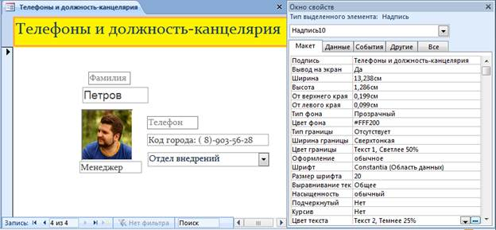

Рис. 6. Отредактированный вариант формы

            Мастер форм создаёт на форме наименования полей и содержимое этих поле, например, Фамилия – это наименование поля, Петров – это содержимое поля для записи под номером 4. Вероятно, совсем не обязательно иметь наименования полей, например, фотография не нуждается в заголовке. Удалять с формы элементы очень просто, выделите поле и нажмите на клавишу Delete. Обратите внимание, если на форме по элементу, с данными щёлкнуть правой кнопкой мыши, то в появившемся меню можно найти много полезных функций для редактирования этого элемента.

**4. Разработка формы в режиме Конструктор**

            Режим Конструктора форм используется для усовершенствования  внешнего вида, созданной с помощью Мастера или при создании формы с нуля. Для запуска Конструктора форм можно воспользоваться пиктограммой «Режимы» (слева на панели), а затем в меню выбрать http://pavlov-rags.narod.ru/Accsess2010/HTML_doc/Tema10.files/image017.png, или на вкладке «Создание» нажать на пиктограмму http://pavlov-rags.narod.ru/Accsess2010/HTML_doc/Tema10.files/image018.png - Конструктор форм. Будет открыто окно (Рис. 7), содержащее заготовку формы.

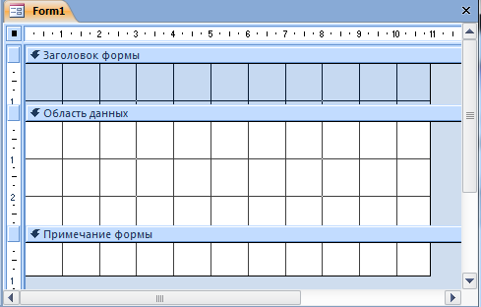

Рис. 7.  Заготовка формы, открытая в режиме Конструктор

Структура формы представляет собой набор компонентов:

▪   Заголовок формы – область в верхней части формы, в которой можно располагать информацию, не зависящую от содержания отображаемых записей, например название организации.

▪   Область данных – центральная часть формы, на которую выводятся данные из таблиц или запросов, пояснительные тексты, элементы управления.

▪   Примечание формы – область в нижней части формы, в которую можно ввести информацию в виде пояснений.

Каждая область является автономной, что даёт возможность задавать им собственный фон и формат представления данных. В том случае, если не требуется иметь на форме области заголовка и примечаний, то их можно удалить, и наоборот, если форма не содержит этих областей, их можно добавить. Для этого щёлкните правой кнопкой мыши по области данных на форме, а затем выберите в меню команду в строке http://pavlov-rags.narod.ru/Accsess2010/HTML_doc/Tema10.files/image020.png

Технология создание формы с помощью Конструктора весьма разнообразна, поэтому, остановимся на нескольких моментах выбора источников записей для формы. На панели щёлкните по пиктограмме http://pavlov-rags.narod.ru/Accsess2010/HTML_doc/Tema10.files/image021.png - Добавить поля, слева от формы появится список полей (Рис. 8).

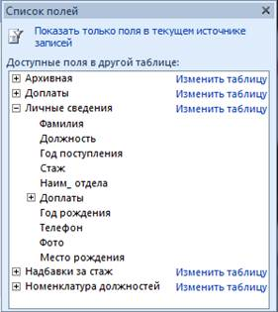

Рис. 8. Окно с доступным списком таблиц и полей для переноса на форму

            Перенос необходимых наименований полей на форму осуществляется захватом левой кнопкой мыши имени поля в окне «Список полей», с последующей буксировкой его на форму. Обратите внимание, что одновременно с именем поля на форме будет появляться текстовое окно для вывода содержимого поля. Научитесь правильно перемещать наименование поля и это окно по форме. Есть вариант перемещения автономно и вариант одновременного перемещения элементов. Размеры, стиль представления информации, цветовая гамма, положение и другие свойства, можно изменять, используя ярлык «Формат» или окно свойств. На рисунке 9 представлен вариант формы, создаваемой в режиме Конструктор, на основе таблицы «Личные сведения», а так же открытая форма, после того, как её сохранили под именем «Список для отд кадров».

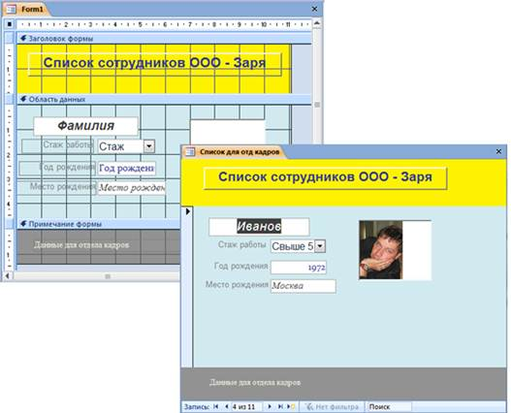

Рис. 9. Макет формы в Конструкторе и её отображение после запуска

            Обратите внимание, что в форме, которую используют для просмотра данных, внизу имеется панель с инструментами, позволяющие осуществлять пролистывание записей из формы, а так же в окно «Поиск» вводить поисковые предписания, что бы быстро найти необходимую запись (Рис.10).

http://pavlov-rags.narod.ru/Accsess2010/HTML_doc/Tema10.files/image026.png

Рис. 10. Инструменты на форме для пролистывания записей и осуществления поиска информации

            Созданная форма в режиме Конструктор, позволяет дополнять исходную таблицу данными только в том случае, если на ней присутствуют поля, контролируемые в таблице источнике. В приведённом примере, источником является таблица «Личные сведения», в ней находится поле «Год поступления», на которое наложен контроль, поэтому, попытка пополнить эту таблицу данными через форму «Список для отд кадров» закончится неудачей, система выдаст сообщение (Рис. 11). Кроме того, если в свойствах поля исходной таблицы против свойства «Обязательное поле» стоит «Да», то это поле надо вводить в форму.

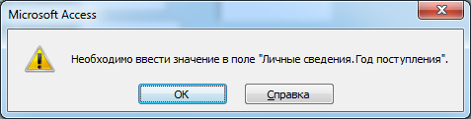

Рис. 11. Сообщение системы о необходимости ввода данных в обязательное поле (контролируемое)

**5. Использование пустой формы**

Разрабатывать форму для добавления в таблицу записи или вносить изменения в данные, удобно на основе пустой формы. Проектирование которой, начинается щелчком левой кнопкой мыши по пиктограмме http://pavlov-rags.narod.ru/Accsess2010/HTML_doc/Tema10.files/image028.png на вкладке «Создание». Предположим, что для внесения изменений и дополнений в таблицу «Доплаты», требуется разработать форму для канцелярии, где будут отслеживать приказы и вносить необходимые изменения.

1.        Создайте пустую форму, из окна «Список полей» перенесите на форму все поля таблицы «Доплаты» (порядок переноса полей неважен).

2.        Измените дизайн созданной формы, это можно выполнить разными способами, например, открыть вкладку «Главная» и воспользоваться панелью «Форматирование текста», выделяя необходимое поле. Другой способ форматирования – воспользоваться режимом Конструктор, для этого перейдите в этот режим, нажав на значок http://pavlov-rags.narod.ru/Accsess2010/HTML_doc/Tema10.files/image029.png, который находится внизу формы (справа), как показано на рисунке 12. Можно воспользоваться и третьим способом, остаться в режиме макета (пиктограмма http://pavlov-rags.narod.ru/Accsess2010/HTML_doc/Tema10.files/image030.png), и открыть окно свойств, в котором изменить параметры формы и элементов на ней.

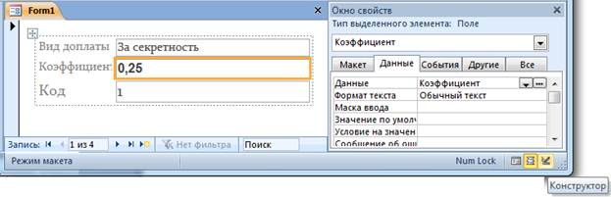

Рис. 12. Расположение полей из таблицы на пустой форме

3.        Сохраните форму, например, задайте имя формы «Доплаты-для канцелярии». Запустите эту форму, пролистайте в ней все виды доплат, а затем внесите новый вид доплат, например, «Двое и более детей». Посмотрите, как изменится основная таблица «Доплаты».

1. **Создание главной кнопочной формы БД Access**

Главная кнопочная форма создается с целью навигации по базе данных. Эта форма может использоваться в качестве главного меню БД. Элементами главной кнопочной формы являются объекты форм и отчётов.

Запросы и таблицы не являются элементами главной кнопочной формы. Поэтому для создания кнопок Запросы или Таблицы на кнопочной форме можно использовать макросы. Сначала в окне базы данных создают макросы «Открыть Запрос» или «Открыть Таблицу» с уникальными именами, а затем в кнопочной форме создают кнопки для вызова этих макросов.

Для одной базы данных можно создать несколько кнопочных форм. Кнопки следует группировать на страницах кнопочной формы таким образом, чтобы пользователю было понятно, в каких кнопочных формах можно выполнять определенные команды (запросы, отчеты, ввода и редактирования данных). Необходимо отметить, что на подчиненных кнопочных формах должны быть помещены кнопки возврата в главную кнопочную форму.

Технология создания кнопочных форм следующая:

* создать страницу главной кнопочной формы (ГКФ);
* создать необходимое количество страниц подчиненных кнопочных форм (например, формы для ввода данных, для отчетов, для запросов и т.д.);
* создать элементы главной кнопочной формы;
* создать элементы для кнопочных форм отчетов и форм ввода или изменения данных;
* создать макросы для запросов или для таблиц с уникальными именами;
* создать элементы для кнопочных форм запросов или таблиц.

Структура кнопочных форм может быть представлена в следующем виде.

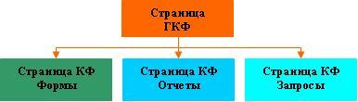  
Рис. 1.

Для создания главной кнопочной формы и ее элементов необходимо открыть базу данных, (например, «Успеваемость_ студентов»).

На вкладке Работа с базами данных в группе Работа с базами данных нажмите кнопку Диспетчер кнопочных форм (см. рис. 2).

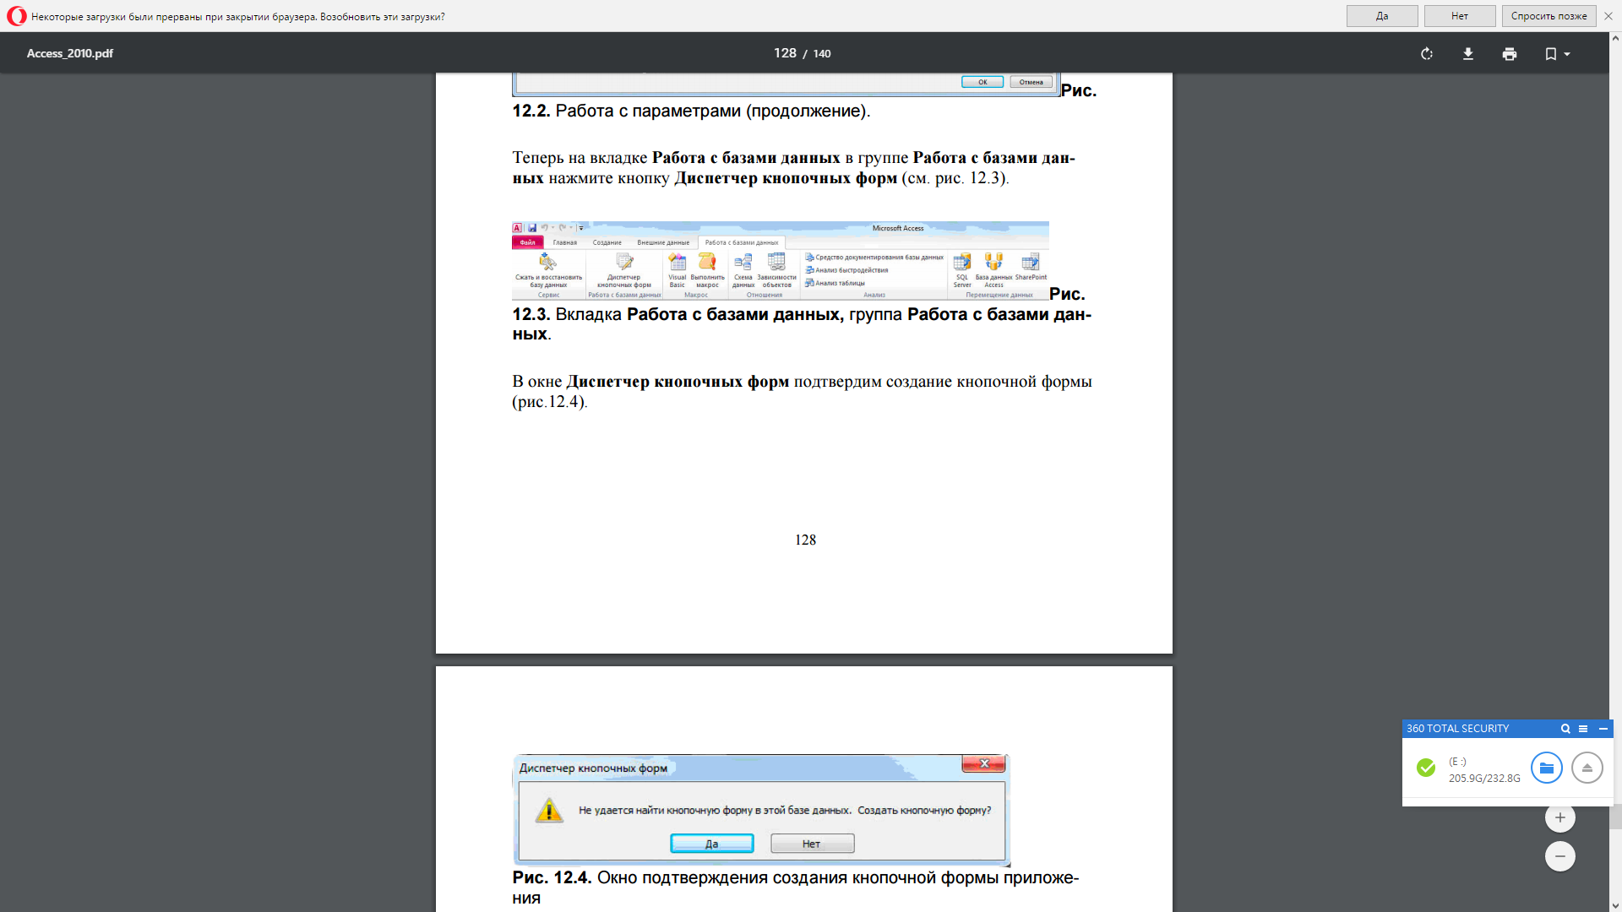

Рис. 2. Вкладка Работа с базами данных, группа Работа с базами данных.

Если на развернутой ленте меню во вкладке Работа с базами данных нет кнопки Диспетчер кнопочных форм, тот необходимо вынести эту кнопку на Панель быстрого доступа: Файл→Параметры→Панель быстрого доступа→Работа с базами данных→Выбрать команды из… →Перенести пункт вправо и нажать ОК.

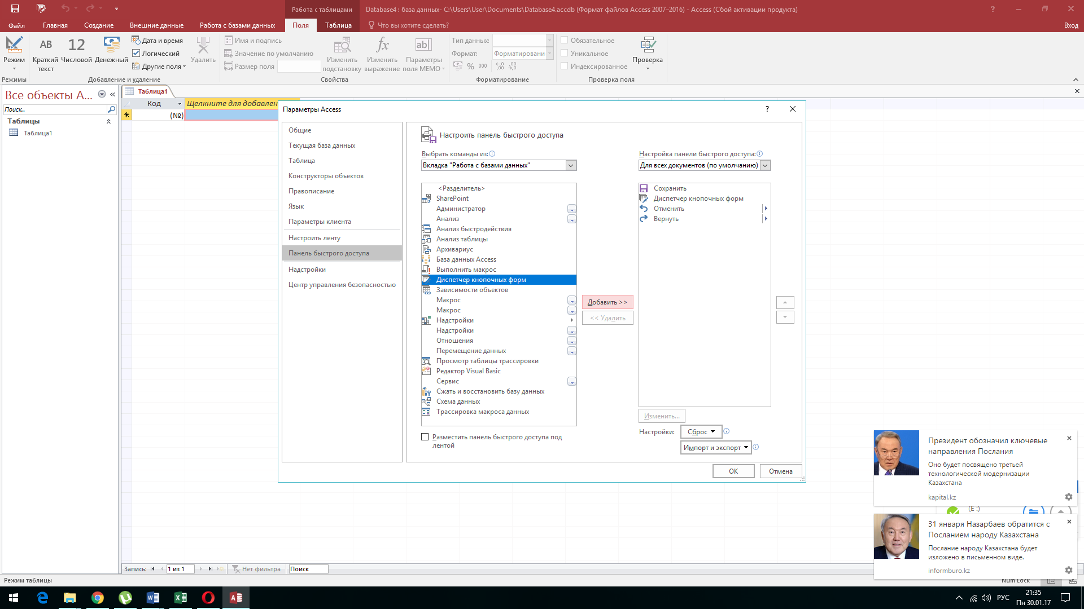

Кнопка  появится на панели быстрого доступа.

В окне Диспетчер кнопочных форм подтвердим создание кнопочной формы (рис.3).

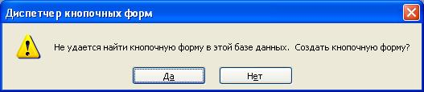  
Рис. 3.

В окне диалога надо нажать кнопку «Да», тем самым подтвердить создание кнопочной формы. Появится окно со строкой Главная кнопочная форма (рис.4), в котором формируется список кнопочных форм разных уровней.

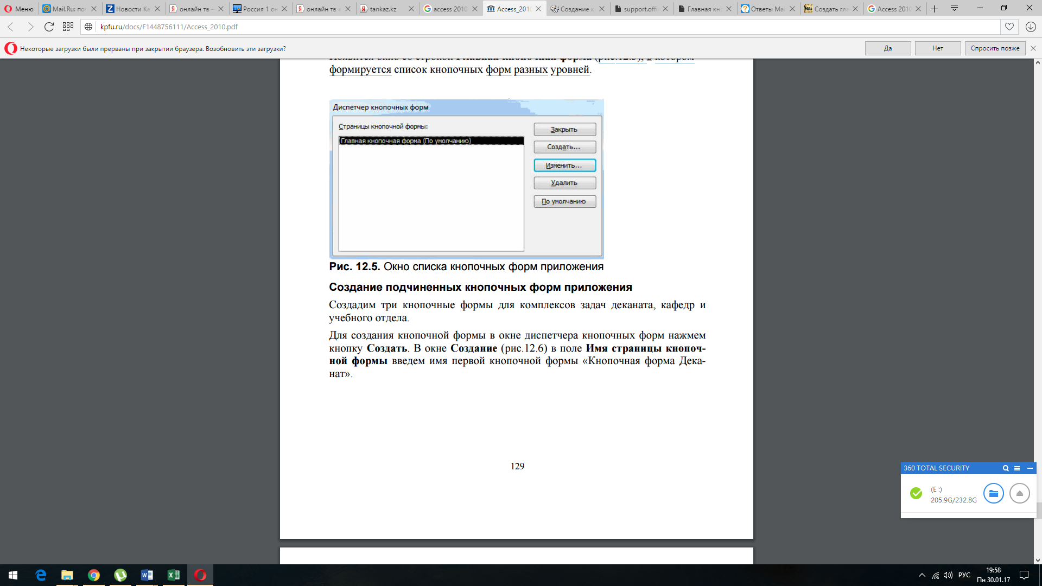

Рис. 4

После этого создаем элементы ГКФ, для этого в «Окне диспетчер кнопочных форм» выделяем страницу «Главная кнопочная форма» и щелкаем «Изменить», откроется новое окно «Изменение страниц кнопочной формы».

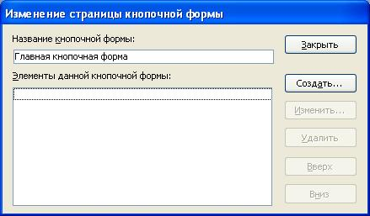  
Рис. 5.

В этом окне щелкаем на кнопке «Создать», откроется новое окно «Изменение элемента кнопочной формы».

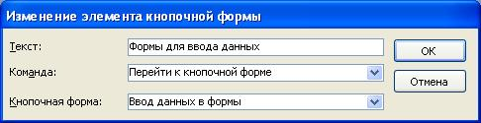  
Рис. 6.

В строке Кнопочная форма выбирается форма, переход к которой должна обеспечивать создаваемая кнопка текущей формы.

В окне выполняем следующее:

* вводим текст: Формы для ввода данных;
* выбираем из раскрывающегося списка команду: Перейти к кнопочной форме;
* выбираем из списка кнопочную форму: Ввод данных в формы, щелкаем на кнопке «ОК».

Элементы, создаваемые в кнопочной форме, могут быть подразделены на два основных типа:

- Элементы, предназначенные для организации вызова других кнопочных форм

- Элементы, обеспечивающие открытие формы, отчета, запуск макроса программы, выход из приложения с закрытием базы данных или перехода в режим продолжения разработки кнопочной формы диспетчером кнопочных форм.

В окне «Изменение страницы кнопочной формы» отобразится элемент кнопочной формы «Формы для ввода данных».

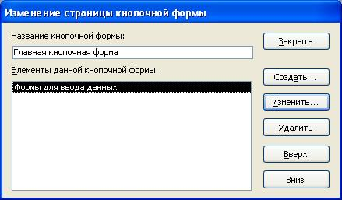  
Рис. 7.

Аналогичным методом надо создать элементы: «Запросы» и «Отчеты», а затем  элемент (кнопку) "Выход из БД".

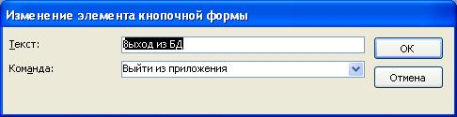  
Рис. 9.

В результате в окне «Изменение страницы кнопочной формы» будут отображаться все элементы главной кнопочной формы.

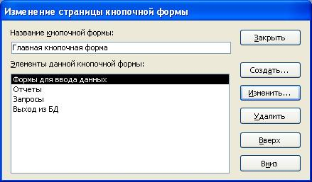  
Рис. 10.

Кнопочная форма появится в списке в области окна базы данных на вкладке Формы на панели Объекты, а на вкладе Таблицы в списках появится таблица Switchboard Items. Дважды щелкнув на надписи "Кнопочная форма", откроется Главная кнопочная форма.

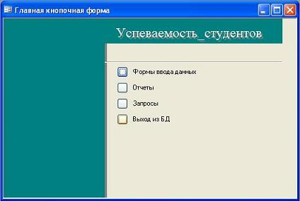  
Рис. 11.

Для того чтобы эта форма отображалась при запуске базы данных, необходимо выполнить команду Сервис/Программы запуска, и в открывшемся окне выбрать "Кнопочная форма" из раскрывающегося списка,  кроме того, надо снять флажки Окно базы данных и Строка состояния. Можно также ввести заголовок и  значок приложения.

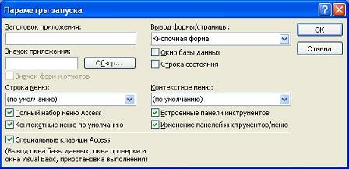  
Рис. 12.

Чтобы изменить или удалить какую – либо из созданных кнопок, надо выбрать имя этой кнопки в списке Элементы данной кнопочной формы и нажать кнопку Изменить (Edit) или Удалить. При необходимости изменить порядок кнопок в списке надо выбрать элемент и нажать кнопку Вверх или Вниз. Для перехода к редактированию созданных кнопочных форм создадим в глав- ной кнопочной форме кнопку Изменение кнопочной формы, выбрав для нее команду Конструктор приложения. В дальнейшем это позволит в любой момент вызвать диспетчер кнопочных форм и с его помощью внести необходимые изменения.

Для завершения работы с приложением создадим кнопку, выбрав для него команду Выйти из приложения, и присвоим ей это же имя.

Закончив создание страницы кнопочной формы, нажмем кнопку Закрыть. Это позволит вернуться к списку всех кнопочных форм приложения.

Таким образом, могут быть установлены все необходимые связи между кно- почными формами, представленными в списке окна диспетчера кнопочных форм. Практически на эти связи и число уровней не накладывается ограничения и могут быть созданы любые удобные пользователю переходы по кнопочным формам.

Формирование элементов для открытия объектов приложения. Для формирования кнопок, обеспечивающих выполнение задач пользователя, необходимо, чтобы они были связаны с одним из объектов приложения.

Диспетчер кнопочных форм обеспечивает связь с формами, отчетами, макросами и модулями.

1. **Добавление рисунка в кнопочную форму**

В стандартную кнопочную форму можно вставить рисунок, например, созданную в Microsoft Paint эмблему фирмы. В левой части этой формы уже размещен элемент управления Рисунок, в котором собственно рисунок отсутствует, но создана рамка для его вывода на экран. Заметим, что такой элемент может быть создан в любой форме с помощью кнопки панели элементов Рисунок.

Воспользовавшись кнопкой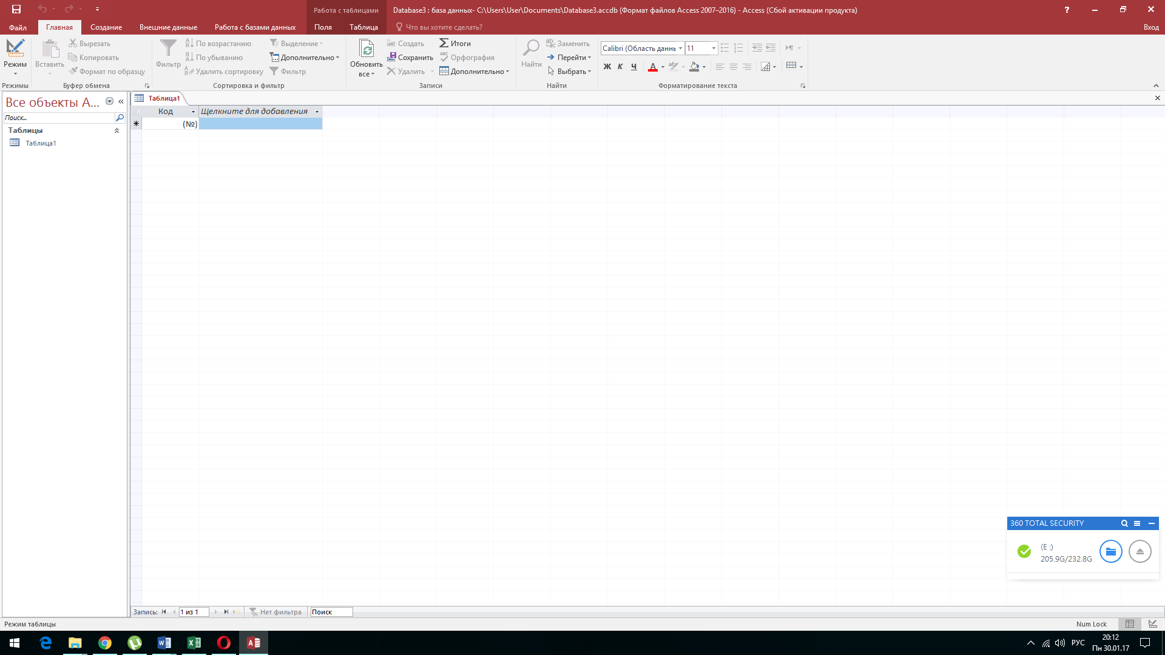, переключим кнопочную форму режим конструктора. Щелкнем кнопкой мыши на области формы слева и нажмем правую кнопку мыши. В открывшемся окне свойств на вкладке Макет в строке Рисунок укажем путь и имя файла с расширением одного из графических приложений, форматы которых поддерживаются установленными в системе фильтрами. Если путь или имя файла неизвестны, можно выбрать рисунок с помощью построителя рисунков, который вызывается нажатием кнопки построителя в конце строки Рисунок. В открывшемся окне Выбор рисунка откроем папку, в которой хранится файл с нужным рисунком, и выберем этот файл. Предоставляемая построителем возможность просматривать рисунки значительно облегчает процесс поиска. По умолчанию тип рисунка определен как – Внедренный. Если изменить это свойство на Связанный, то рисунок в форме будет соответствовать содержимому связанного файла.

Конструирование кнопочной формы Главная и подчиненные ей кнопочные формы могут быть созданы пользователем самостоятельно в режиме конструктора. В этом режиме может быть создана панель управления приложением нестандартного вида. Для создания кнопочной формы необходимо в окне базы данных на вкладе Создание нажать кнопку Конструктор форм. При этом не должен указываться источник данных. Открывается форма в режиме конструктора. В этой форме можно создать кнопки для вызова кнопочных форм или выполнения любых объектов приложения. Кнопочная форма может быть сохранена под любым именем и в любой момент отредактирована в режиме конструктора. Таким образам могут быть созданы все необходимые кнопочные формы при- ложения.

Каждая созданная кнопочная форма будет являться отдельным объектом и, в отличие от форм, созданных диспетчером кнопочных форм, будет представлена в списке форм в окне базы данных. Пользователь имеет возможность создать кнопку самостоятельно или с помощью мастера. Мастера значительно ускоряет процесс построения кнопки и связывания ее с нужными действиями, автоматически выполняя всю необходимую работу. Мастер ведет диалог с пользователем и на основе его ответов создает кнопку.

Мастер позволяет создавать кнопки более 30 типов. Например, кнопки для открытия формы, страницы, выполнения запроса, макроса, выхода из приложения или выполнения других действий. Открытие кнопочной формы ничем не отличается от открытия обычной формы.

***Задание для самостоятельной практической работы (из сборника практических работ)***

**Контрольные вопросы**

1. Какие задачи можно решить, используя формы?
2. Что можно делать с помощью Мастера форм?
3. Можно ли использовать форму для создания новой таблицы?
4. В чем отличие создания разделенной формы от создания простой формы
5. Можно ли удалять записи из таблиц в режиме формы?
6. Можно ли восстановить удалённую запись из таблицы, какими способами этого можно добиться?
7. Как создать главную кнопочную форму?
8. На какие типы делятся элементы, создаваемые в кнопочной форме?
9. Какова технология создания кнопочных форм?
10. Как добавить рисунок на ГКФ?
11. Как изменить или удалить какую – либо из созданных кнопок?

**Рекомендуемая литература**

1. Зотова С.И. Практикум по Access - М., Финансы и статистика, 2007
2. Практикум по экономической информатике. Учебное пособие под редакцией проф. Шуремова Е.Л. –М:,2014
3. Быковская Т.И. Экономическая информатика и информационные технологии: лабораторный практикум., Фолиант, Астана, 2011